Manual Identidad Corporativa



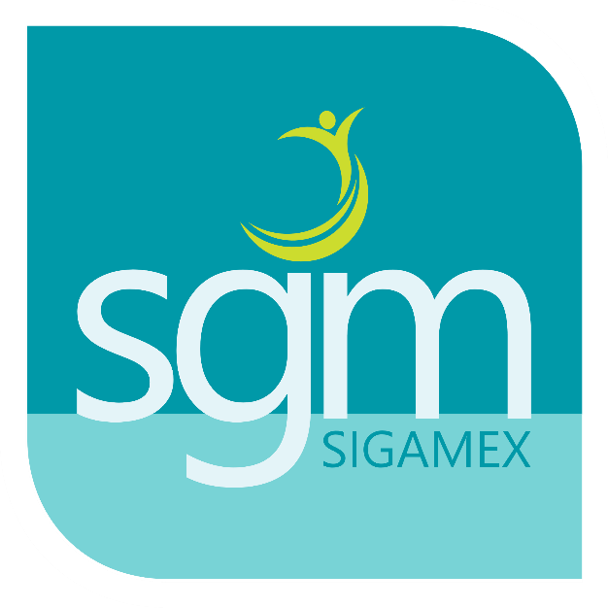

Este manual reúne las herramientas básicas para el correcto uso y aplicación gráfica de la marca SIGAMEX en todas sus posibles expresiones.



Ha sido ideado pensando en las necesidades de todas aquellas personas responsables de interpretar, articular, comunicar y aplicar la marca en sus diferentes ámbitos.

El correcto y consistente uso de la marca SIGAMEX Contribuirá que consigamos los objetivos de identificación y refuerzo de esta.

Esto es un trabajo de equipo, en el que todos participamos para hacer de SIGAMEX una Gran marca.

Índice

1. Simbología básica
   1. Logotipo corporativo
   2. Área de seguridad y reductibilidad
   3. Colores corporativos
   4. Tipografía corporativa
2. Normas para el correcto uso de la marca
   1. Versiones correctas de la marca
   2. Versiones incorrectas de la marca
3. Aplicaciones de diseño de la marca
   1. Tarjetas de Presentación
   2. Hojas Membretadas
   3. Sello
   4. Folders
   5. Blog de Notas
   6. Vehículos Empresariales
   7. Carteles de Protocolo
   8. Playeras y Bordados
   9. Página Web

1

Simbologia basica

Para evitar resultados no deseados la puesta en práctica de la marca SIGAMEX se tienen que seguir una serie de normas genéricas.

La marca SIGAMEX está construida a base de un logotipo y colores corporativos que se deberán respetar por su uso correcto.

1.A

Logotipo Corporativo

El logotipo es el identificador de la marca y es el que usara en todas las aplicaciones

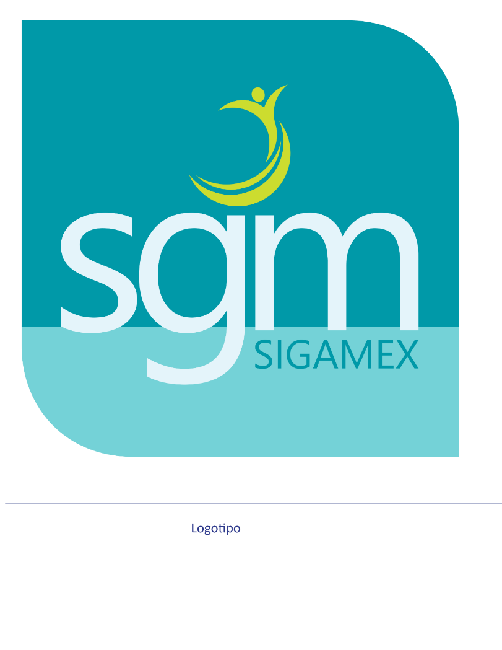

1.B

Área de seguridad y Reductibilidad

Para asegurar la óptima aplicación y percepción en todos los soportes y formatos, se ha determinado un área de seguridad que establece una distancia mínima respecto a los textos y elementos gráficos.

El tamaño mínimo al que el logotipo puede ser reducido será a 10mm de ancho y largo.

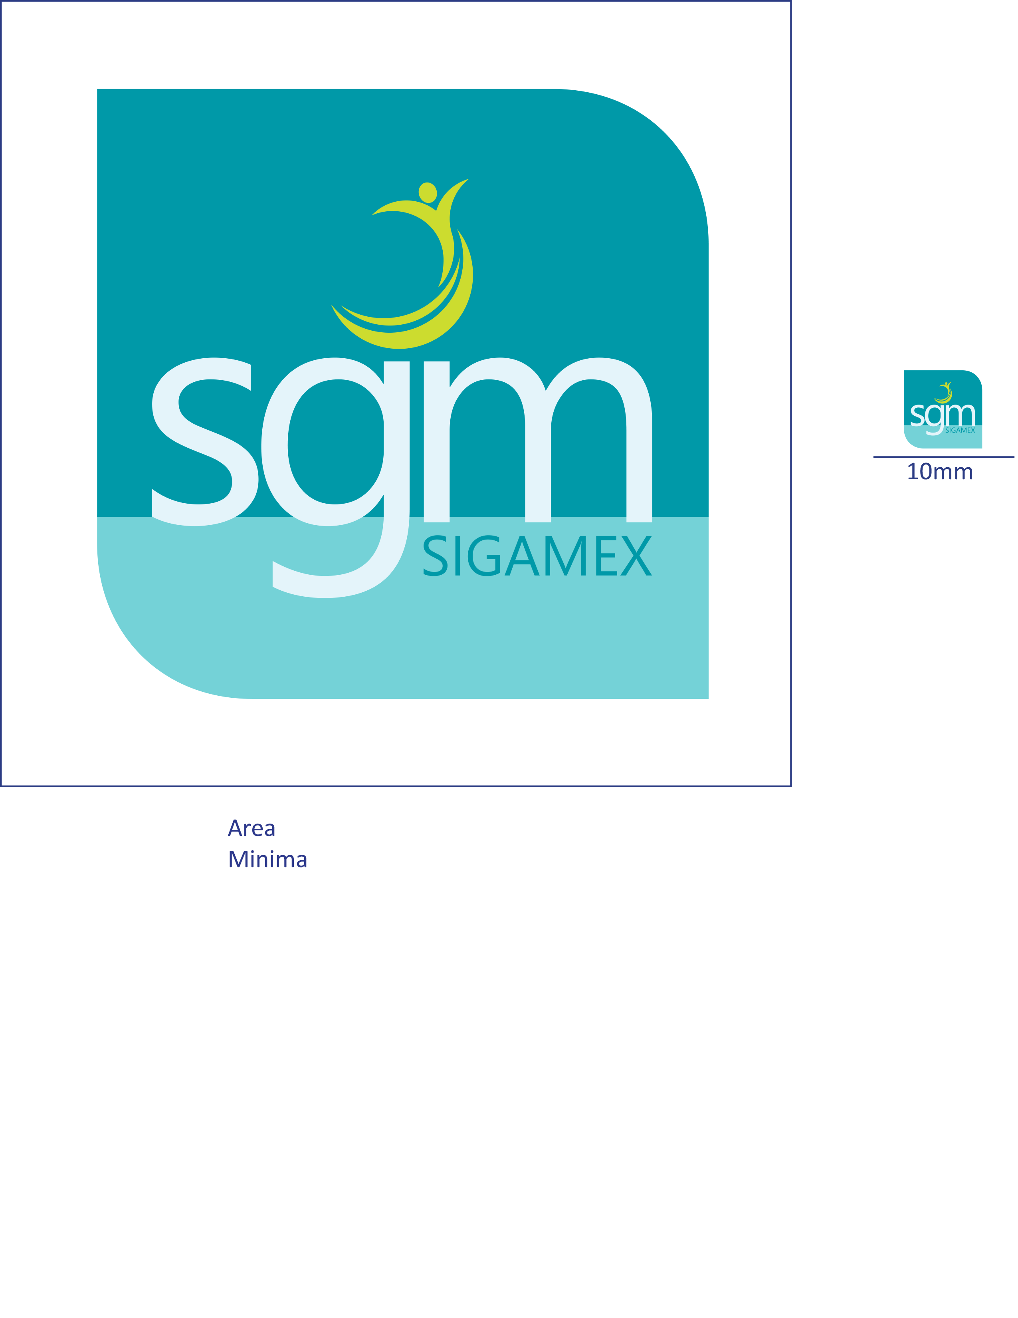

1.C

Colores Corporativos

Las referencias de color de SIGAMEX son los colores aquí especificados:

Dependiendo del uso de este el logo podrá ser impreso en cuatricromía (CMYK) en tricromía (RGB) o en negro

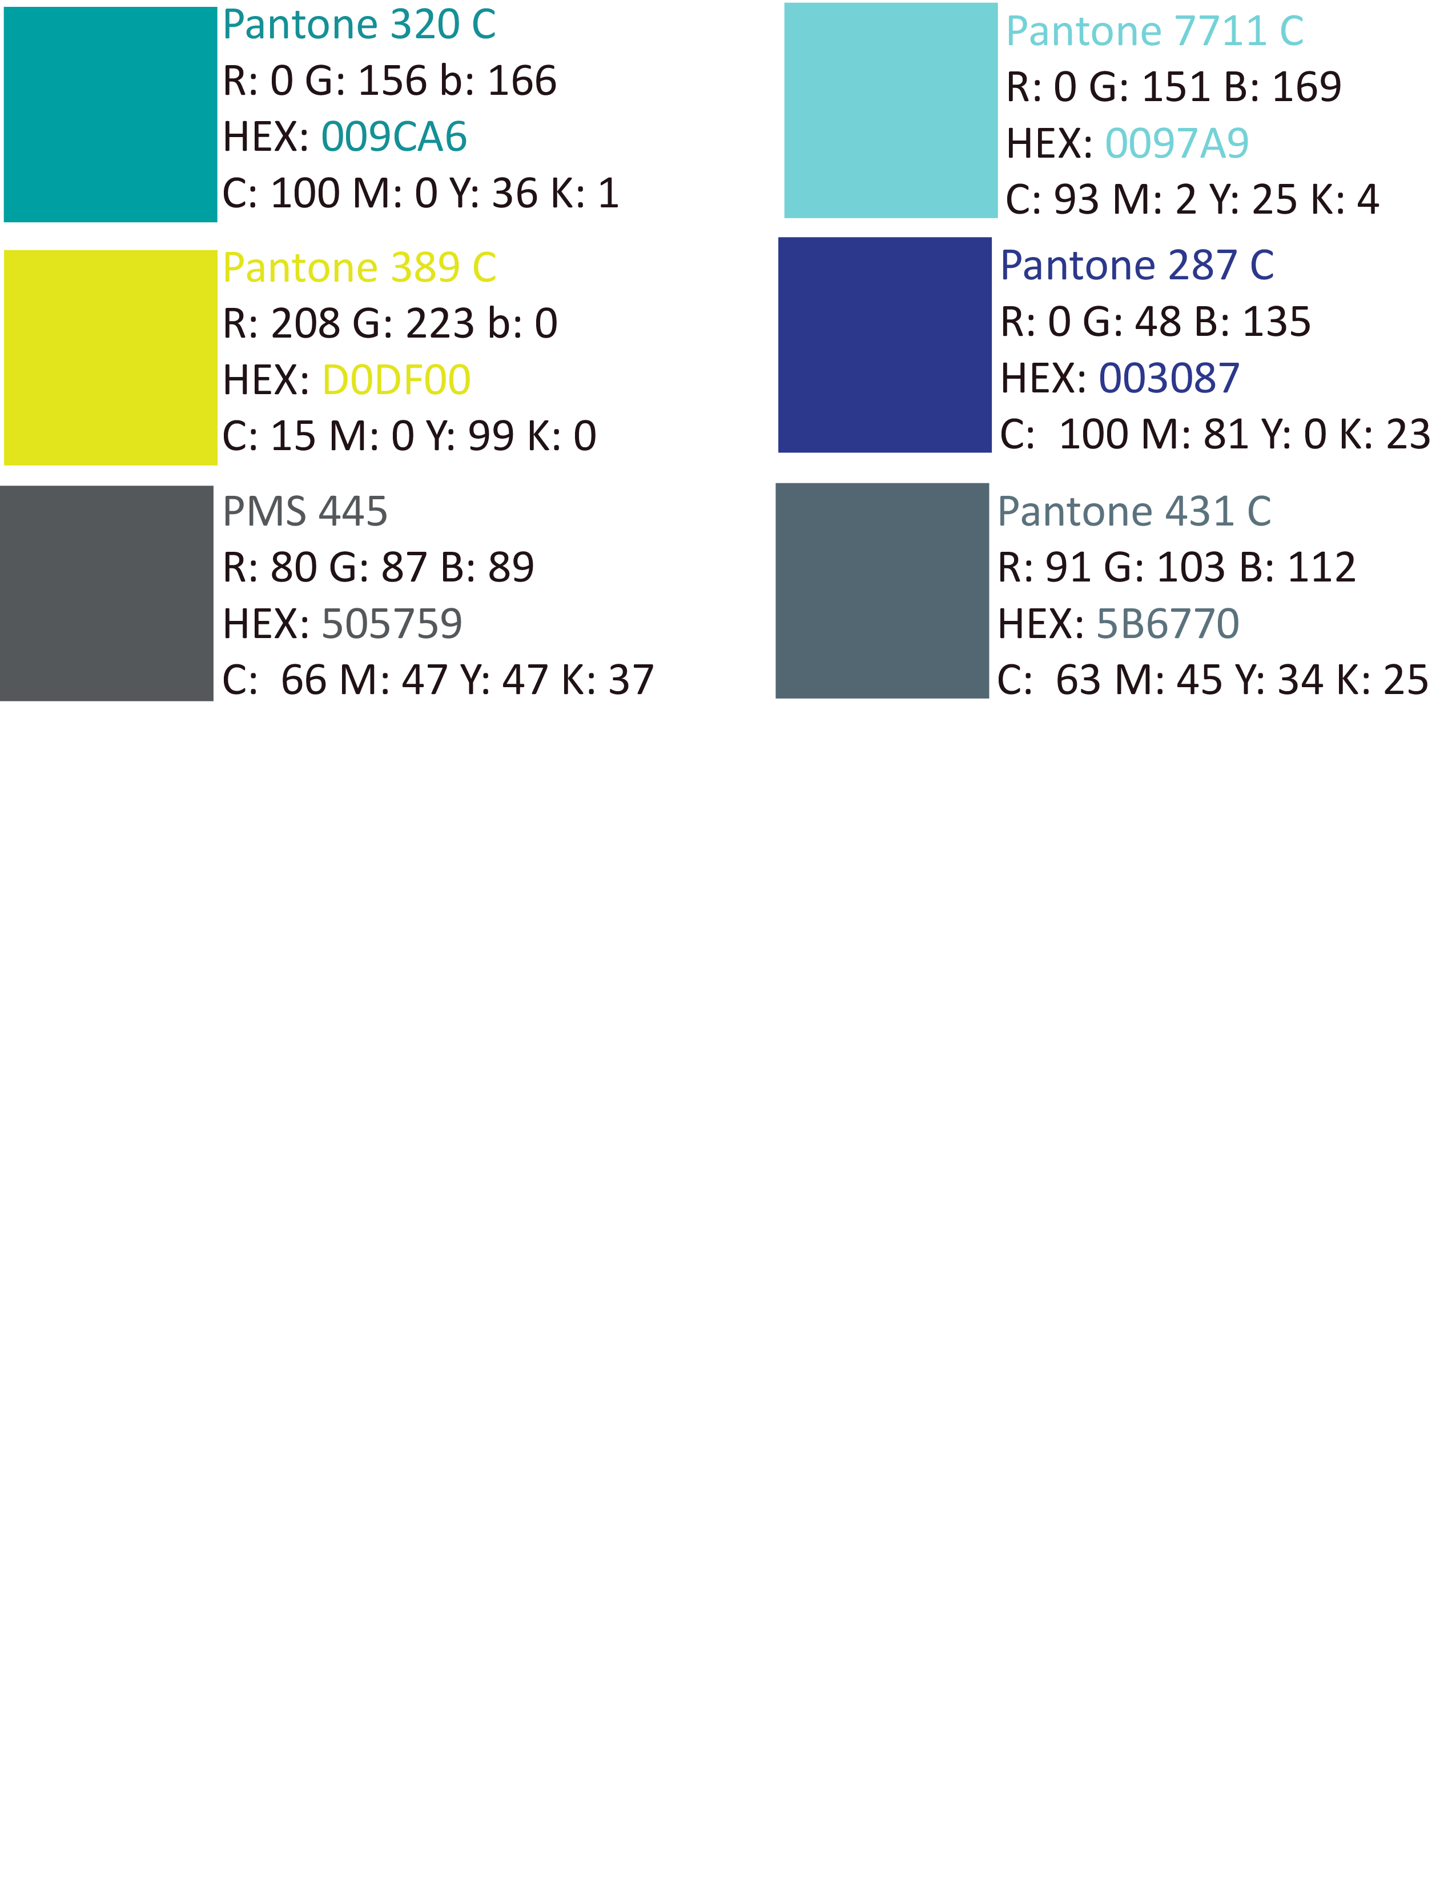

1.D

Tipografía corporativa

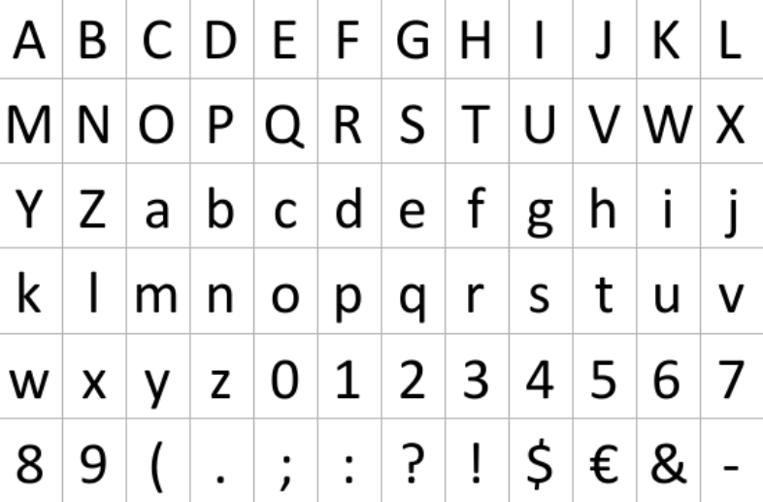La Tipografía corporativa Principal es la Calibri

2

Aplicaciones del logo

Para evitar resultados no deseados en la puesta en práctica de la marca SIGAMEX se tienen que seguir una serie de normas genéricas.

El valor de una marca depende en gran medida de la disciplina en su aplicación.

Con el objetivo de no debilitar el mensaje visual de la marca es fundamental evitar los efectos contraproducentes en la aplicación.

Un uso desordenado de la identidad visual crea Confusión y repercute negativamente en el perfil de la marca y en la percepción que el publico ha de tener de sus valores y servicios.

2.A

Versiones correctas

Siempre que sea posible se aplicará la marca en su versión principal.

En el caso de que no sea posible por razones técnicas; se utilizara la versión en Blanco y negro o en Escala de grises.

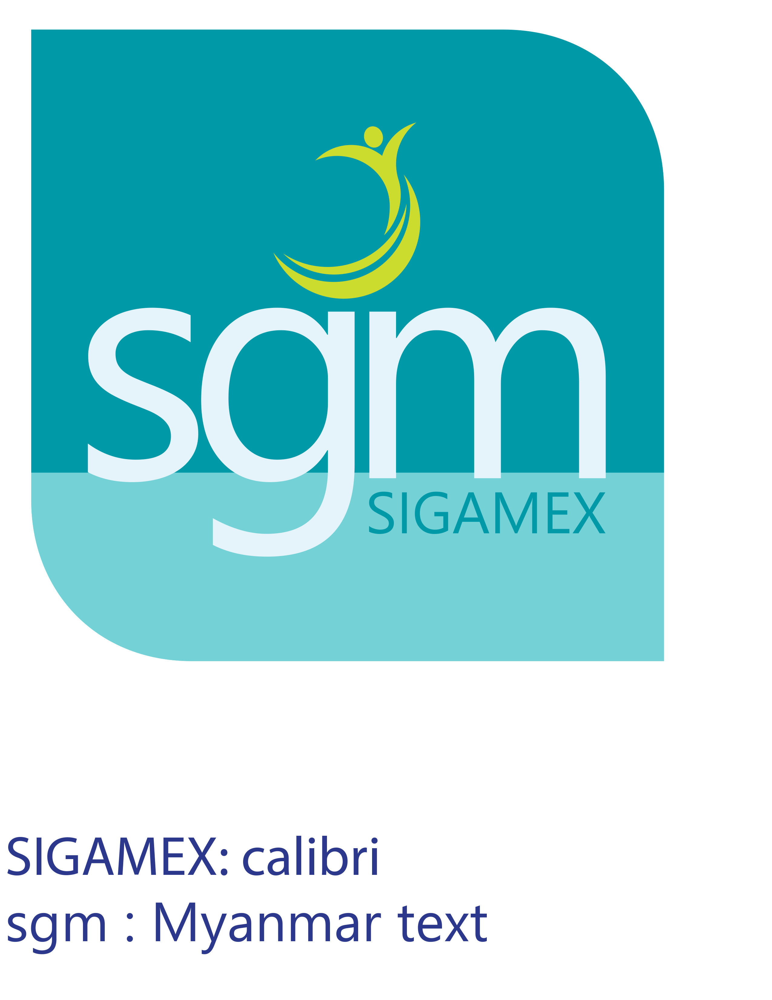

2.B

Aplicaciones incorrectas

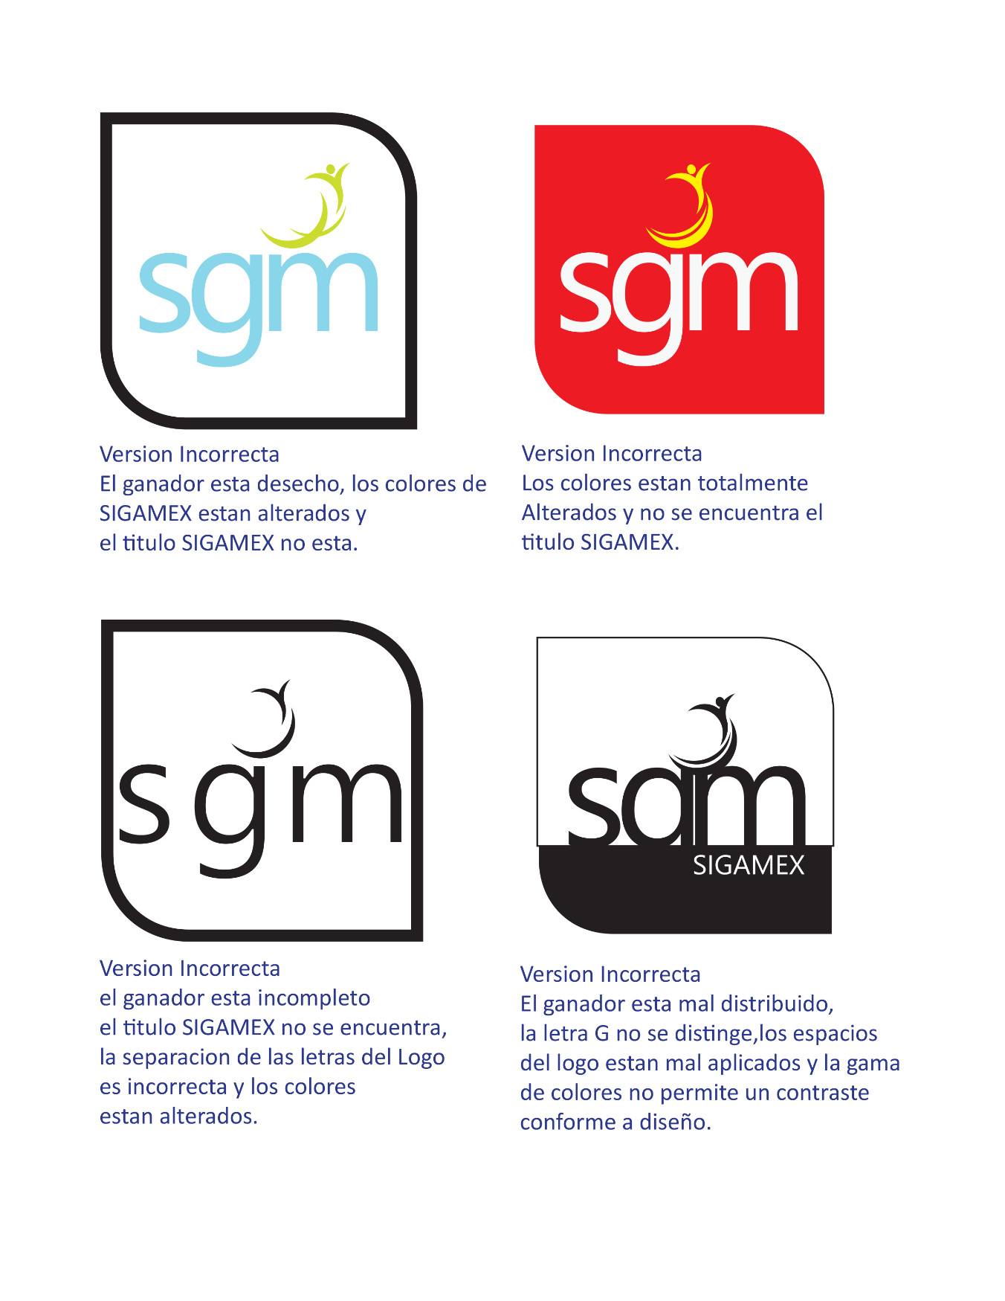El logotipo tiene medidas y proporciones relativas determinadas por ciertos criterios de composición, jerarquía y funcionalidad. En ningún caso se deberá de hacer modificaciones de estos elementos.

3

Aplicaciones de la marca

Para evitar resultados no deseados en la puesta en practica de la marca SIGAMEX en diferentes soportes se deben seguir una serie de normas genéricas.

Ordenar y aplicar la forma correcta del logotipo será garantía de que se transmitirá perfectamente la jerarquía dentro del conjunto de la imagen corporativa.

3.A

tarjetas de presentación

el tamaño de las tarjetas será de: 5cm X 9cm

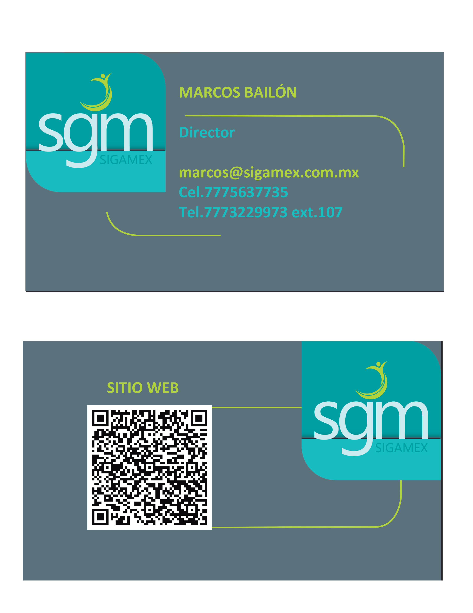

3.B

Hojas Membretadas

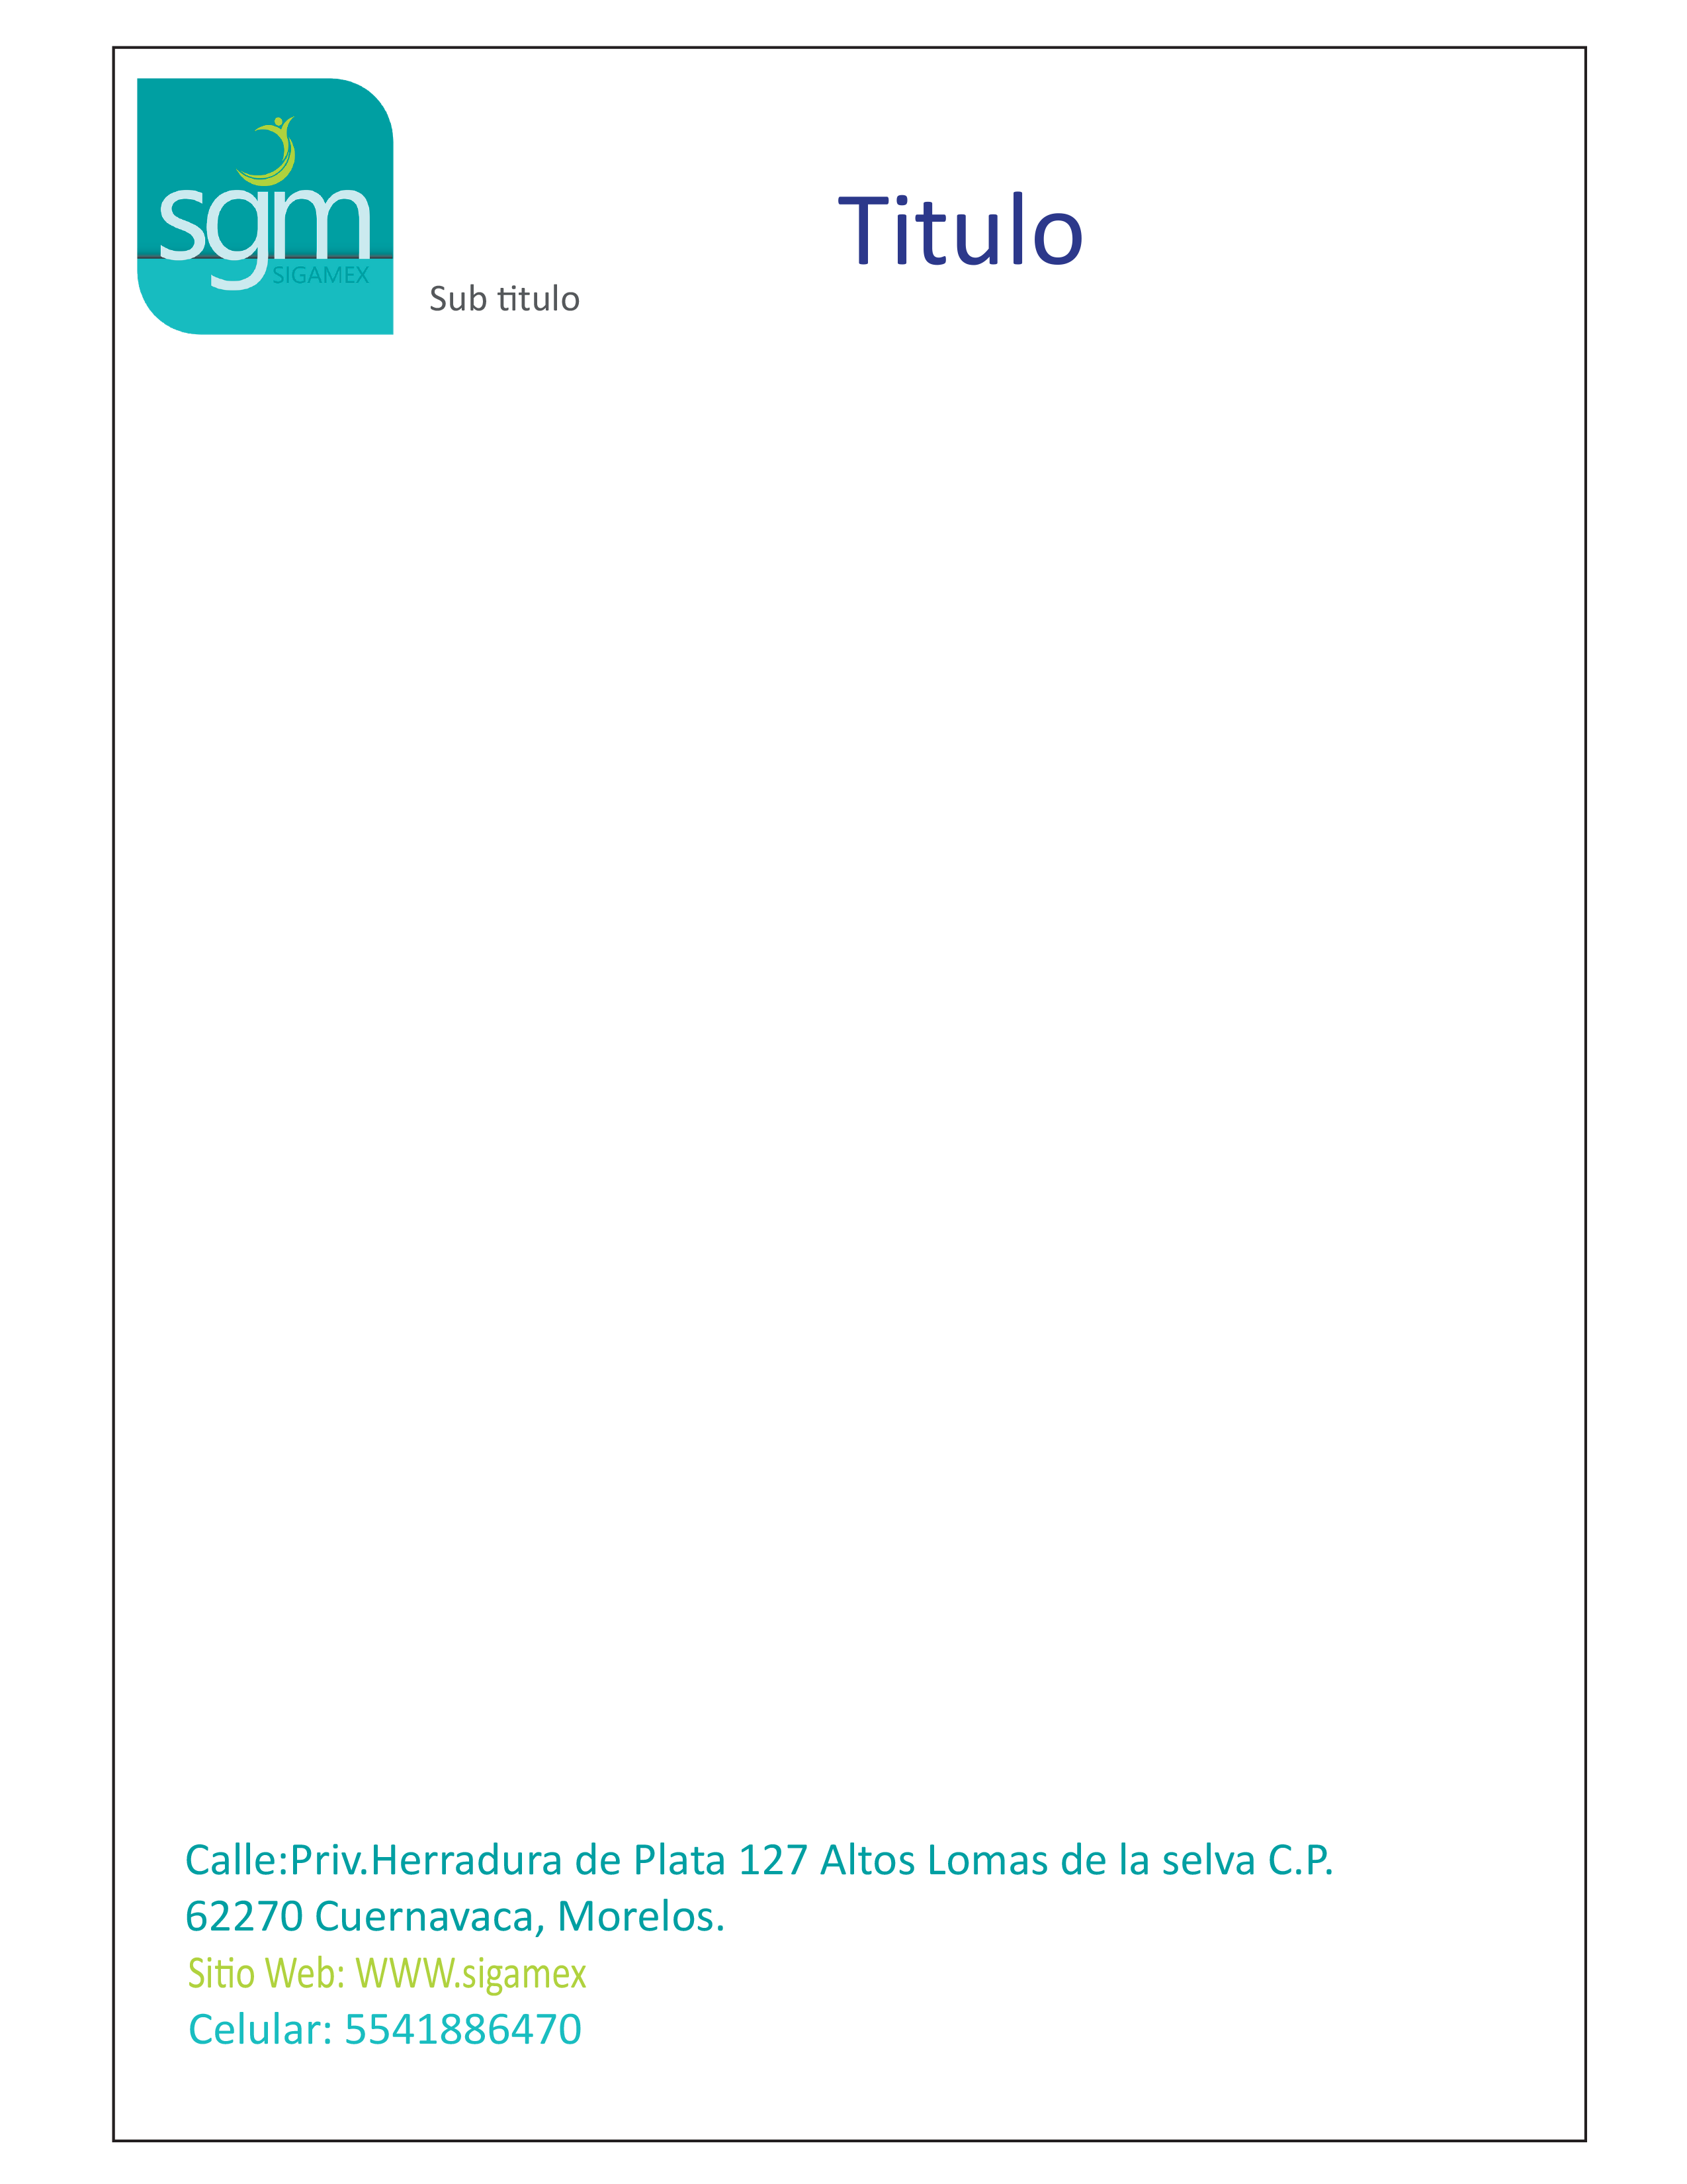

Las dimensiones de las hojas serán de: 29.7cm X 21cm

3.C

Sello

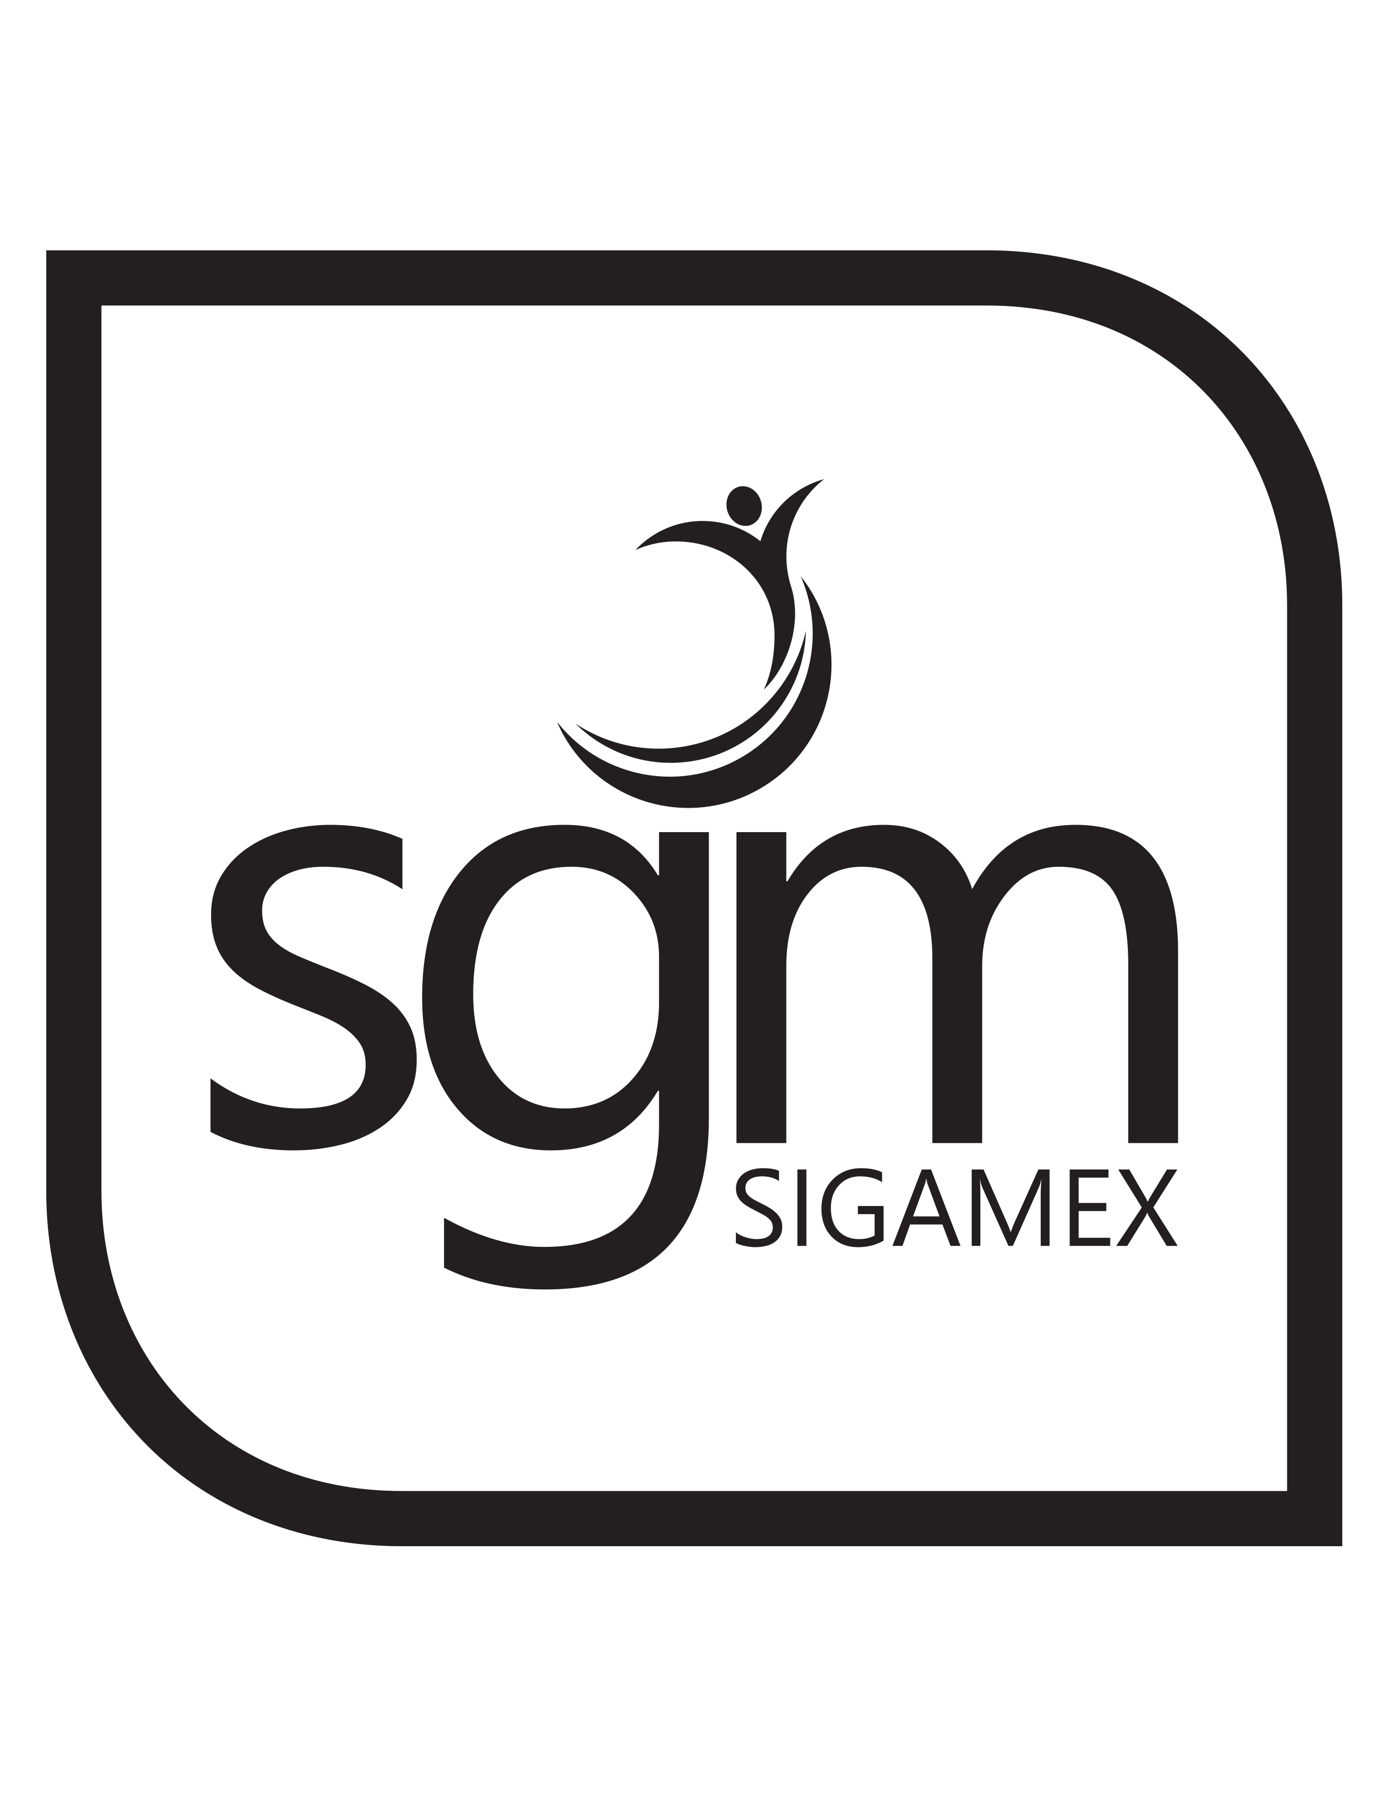

Los sellos deberán estar a una medida de: 4.5cm x 2.5cm

3.D

Folders

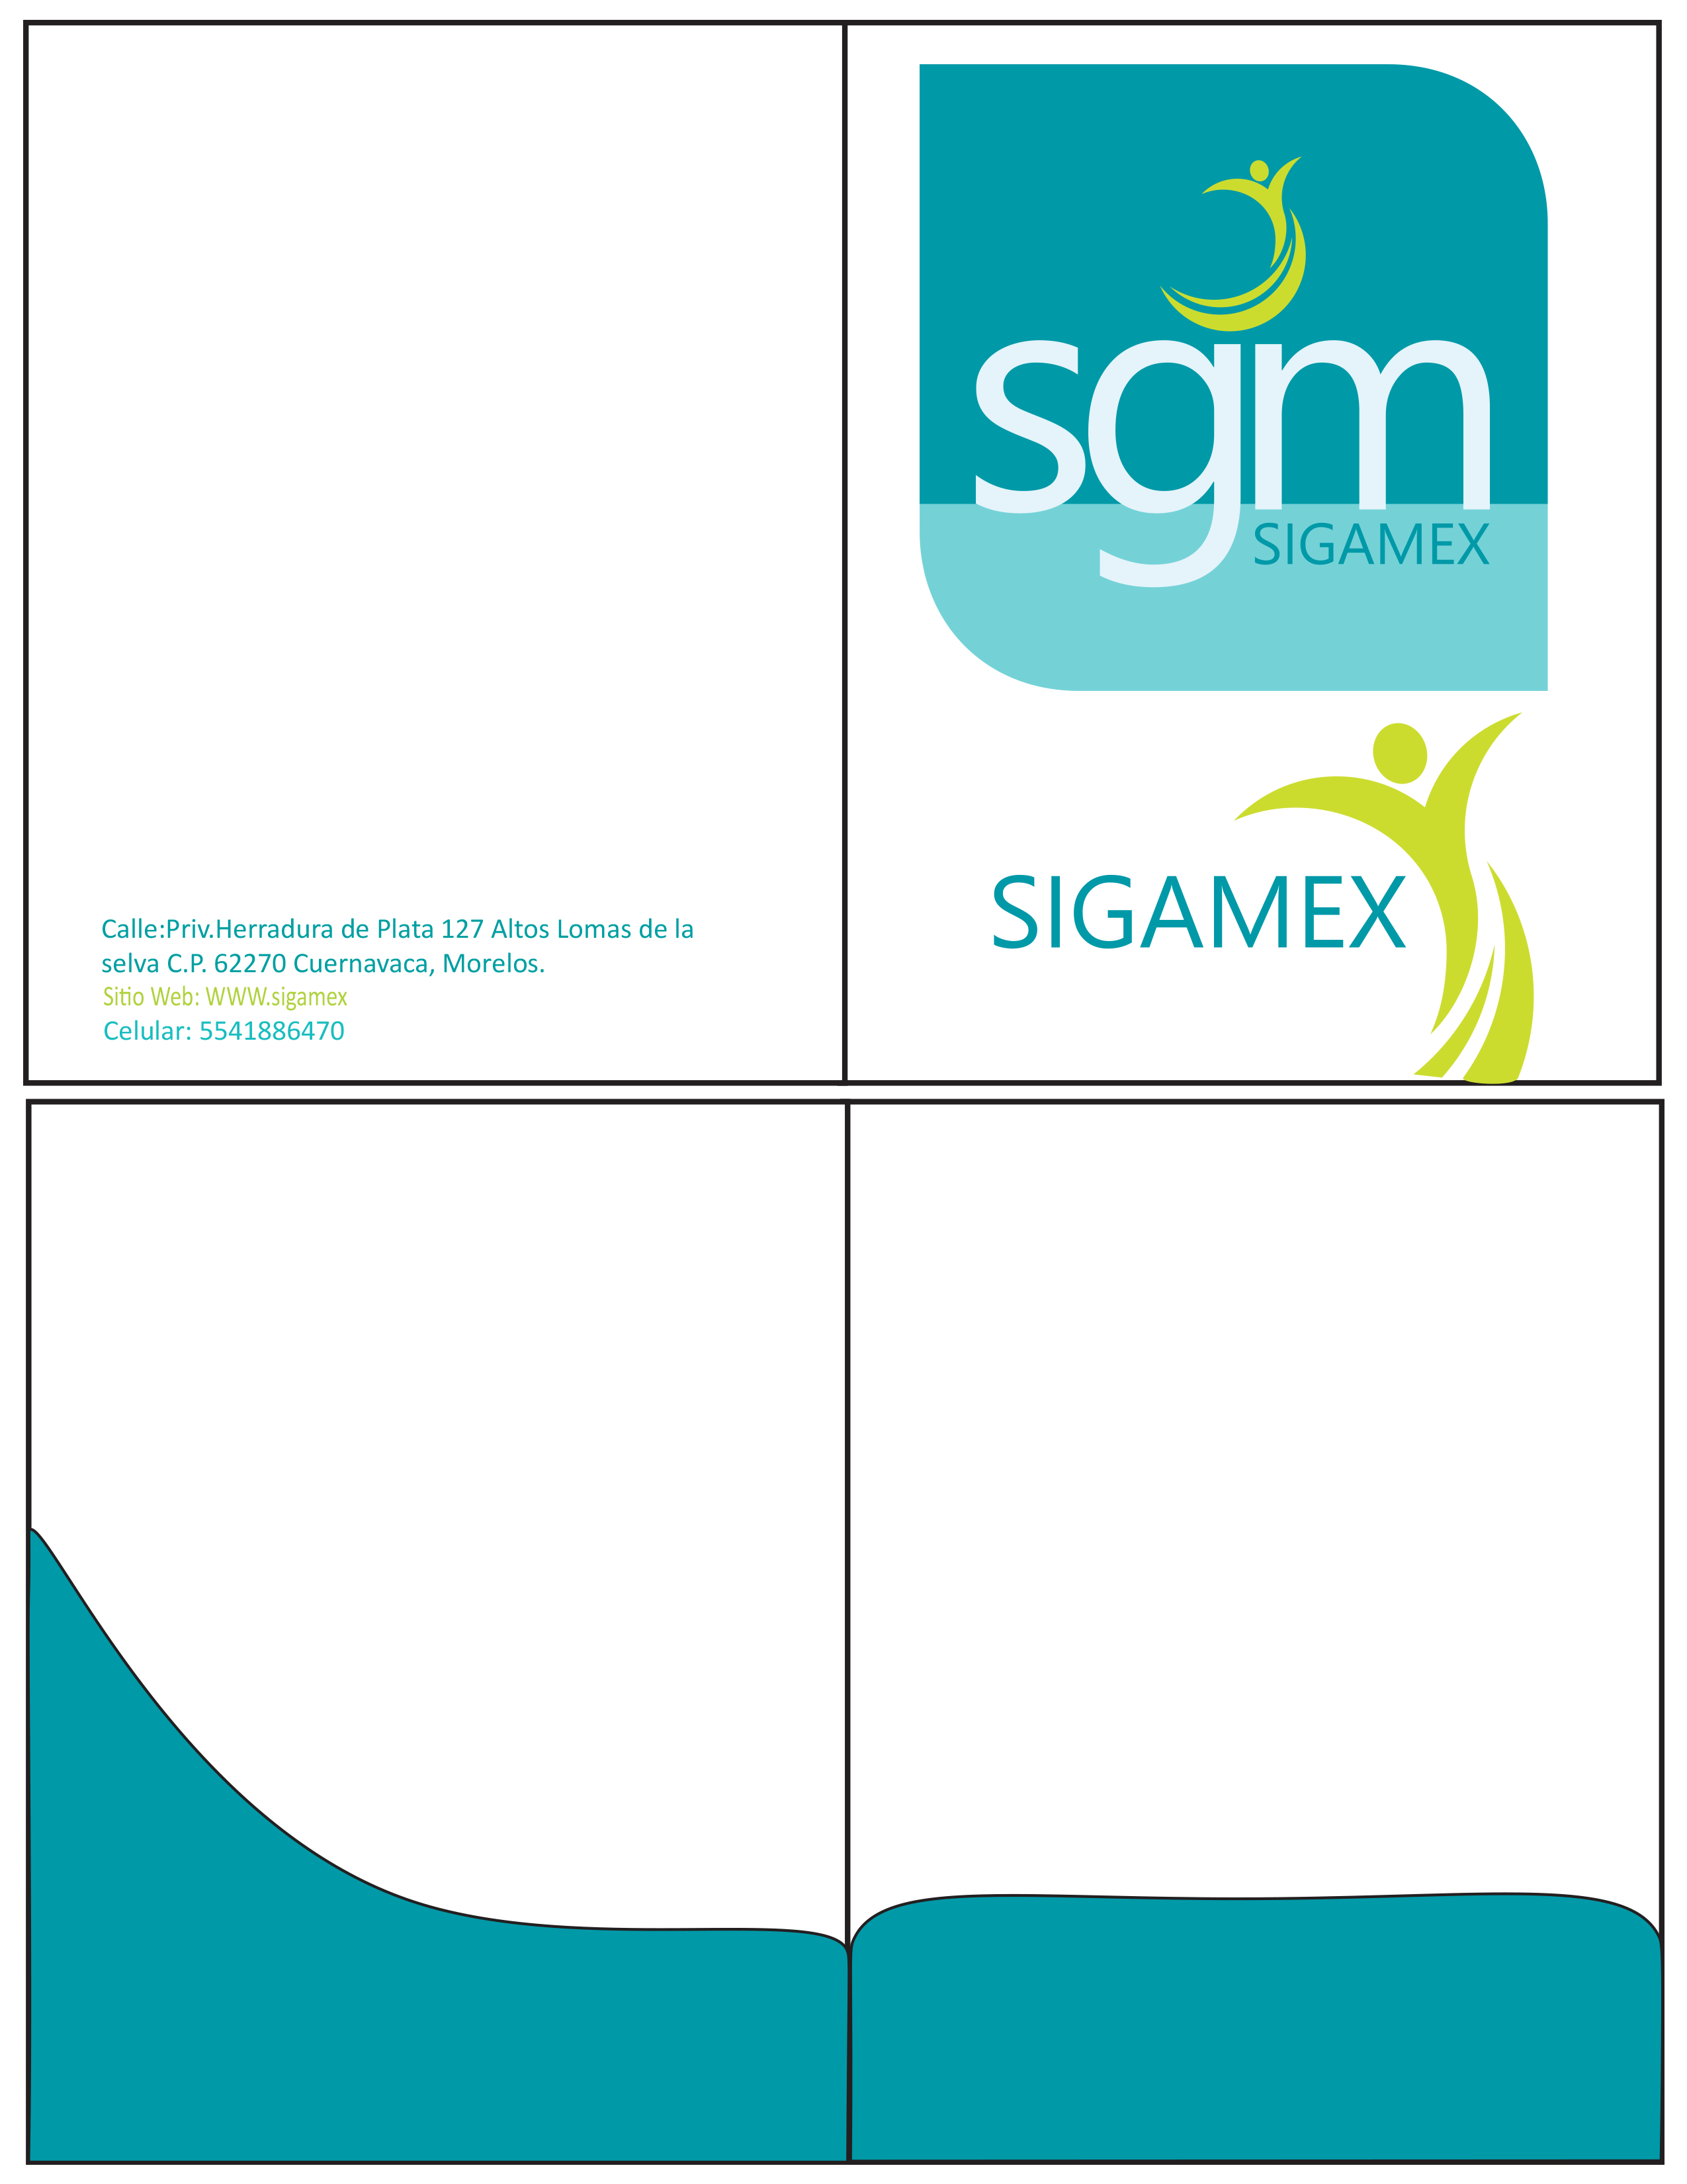

Los tamaños de los folders serán: 23.5cm X 29.5cm Tamaño carta

Para folders oficio será: 23.5cm X 34.5cm

3.E

Blog de notas

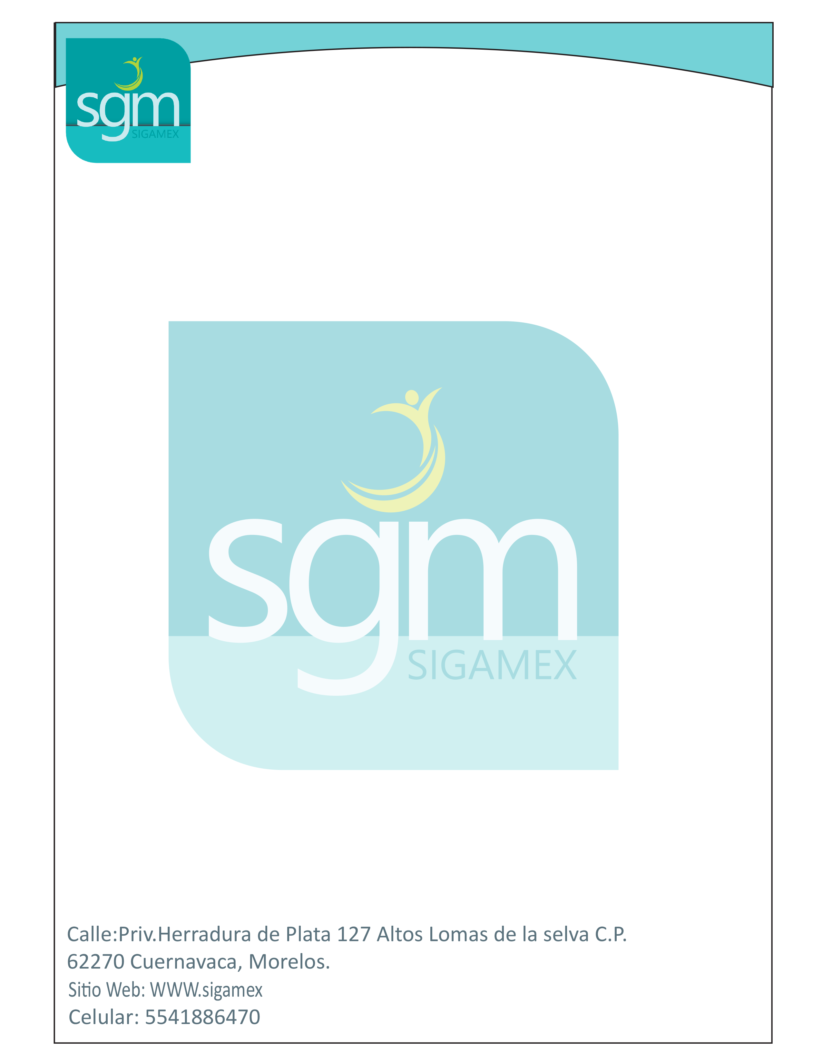

El tamaño del blog es de: 21cm X 28cm

3.F

Vehículos Empresariales

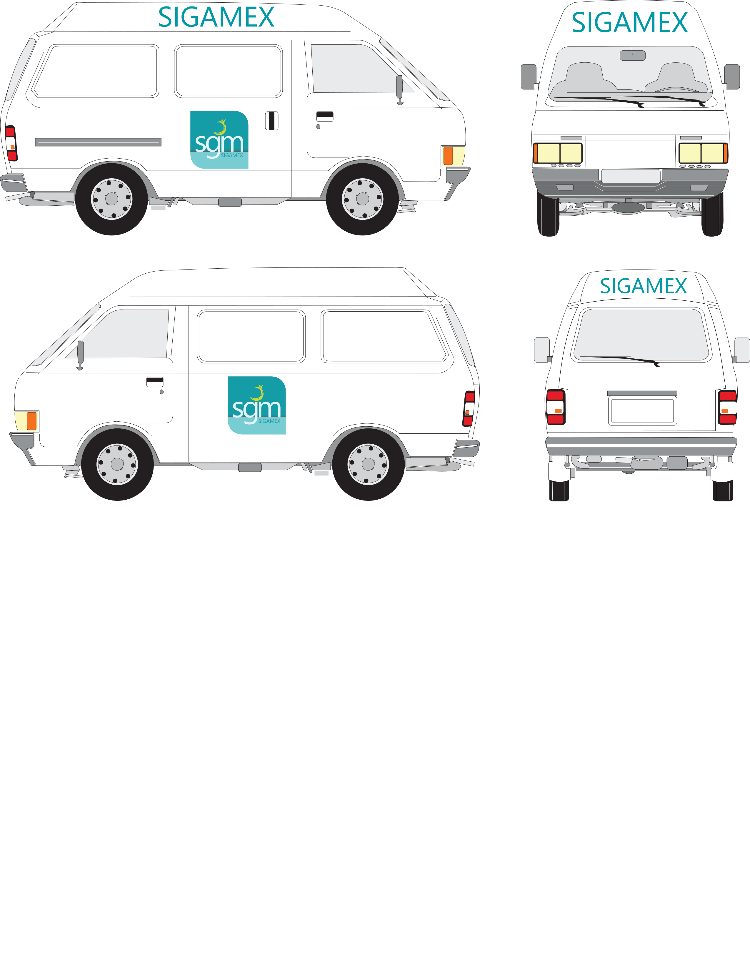

\*Imágenes con fines Ilustrativos

El logo cambiará de lugar dependiendo del modelo del auto Pero siempre guardando la especificación de que será en la puerta trasera del vehículo

3.G

Carteles de Protocolo

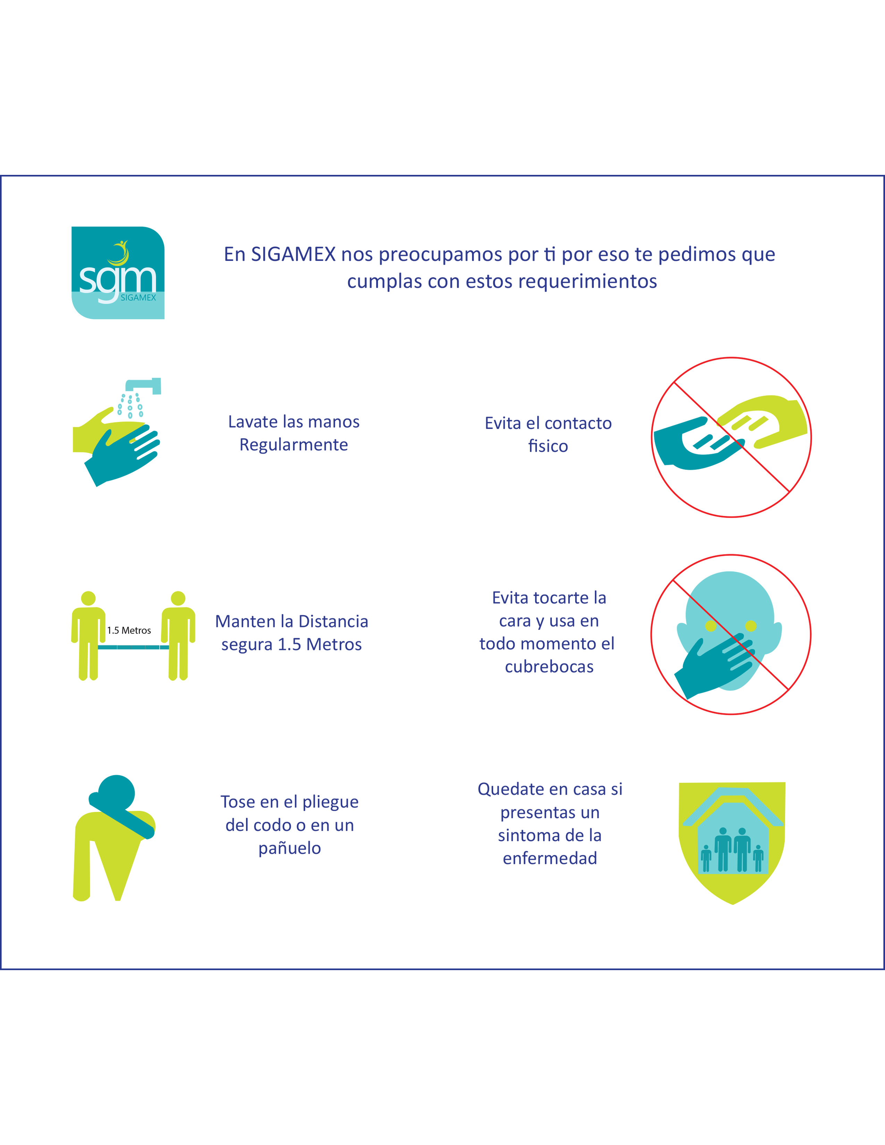

3.H

Playeras y bordados

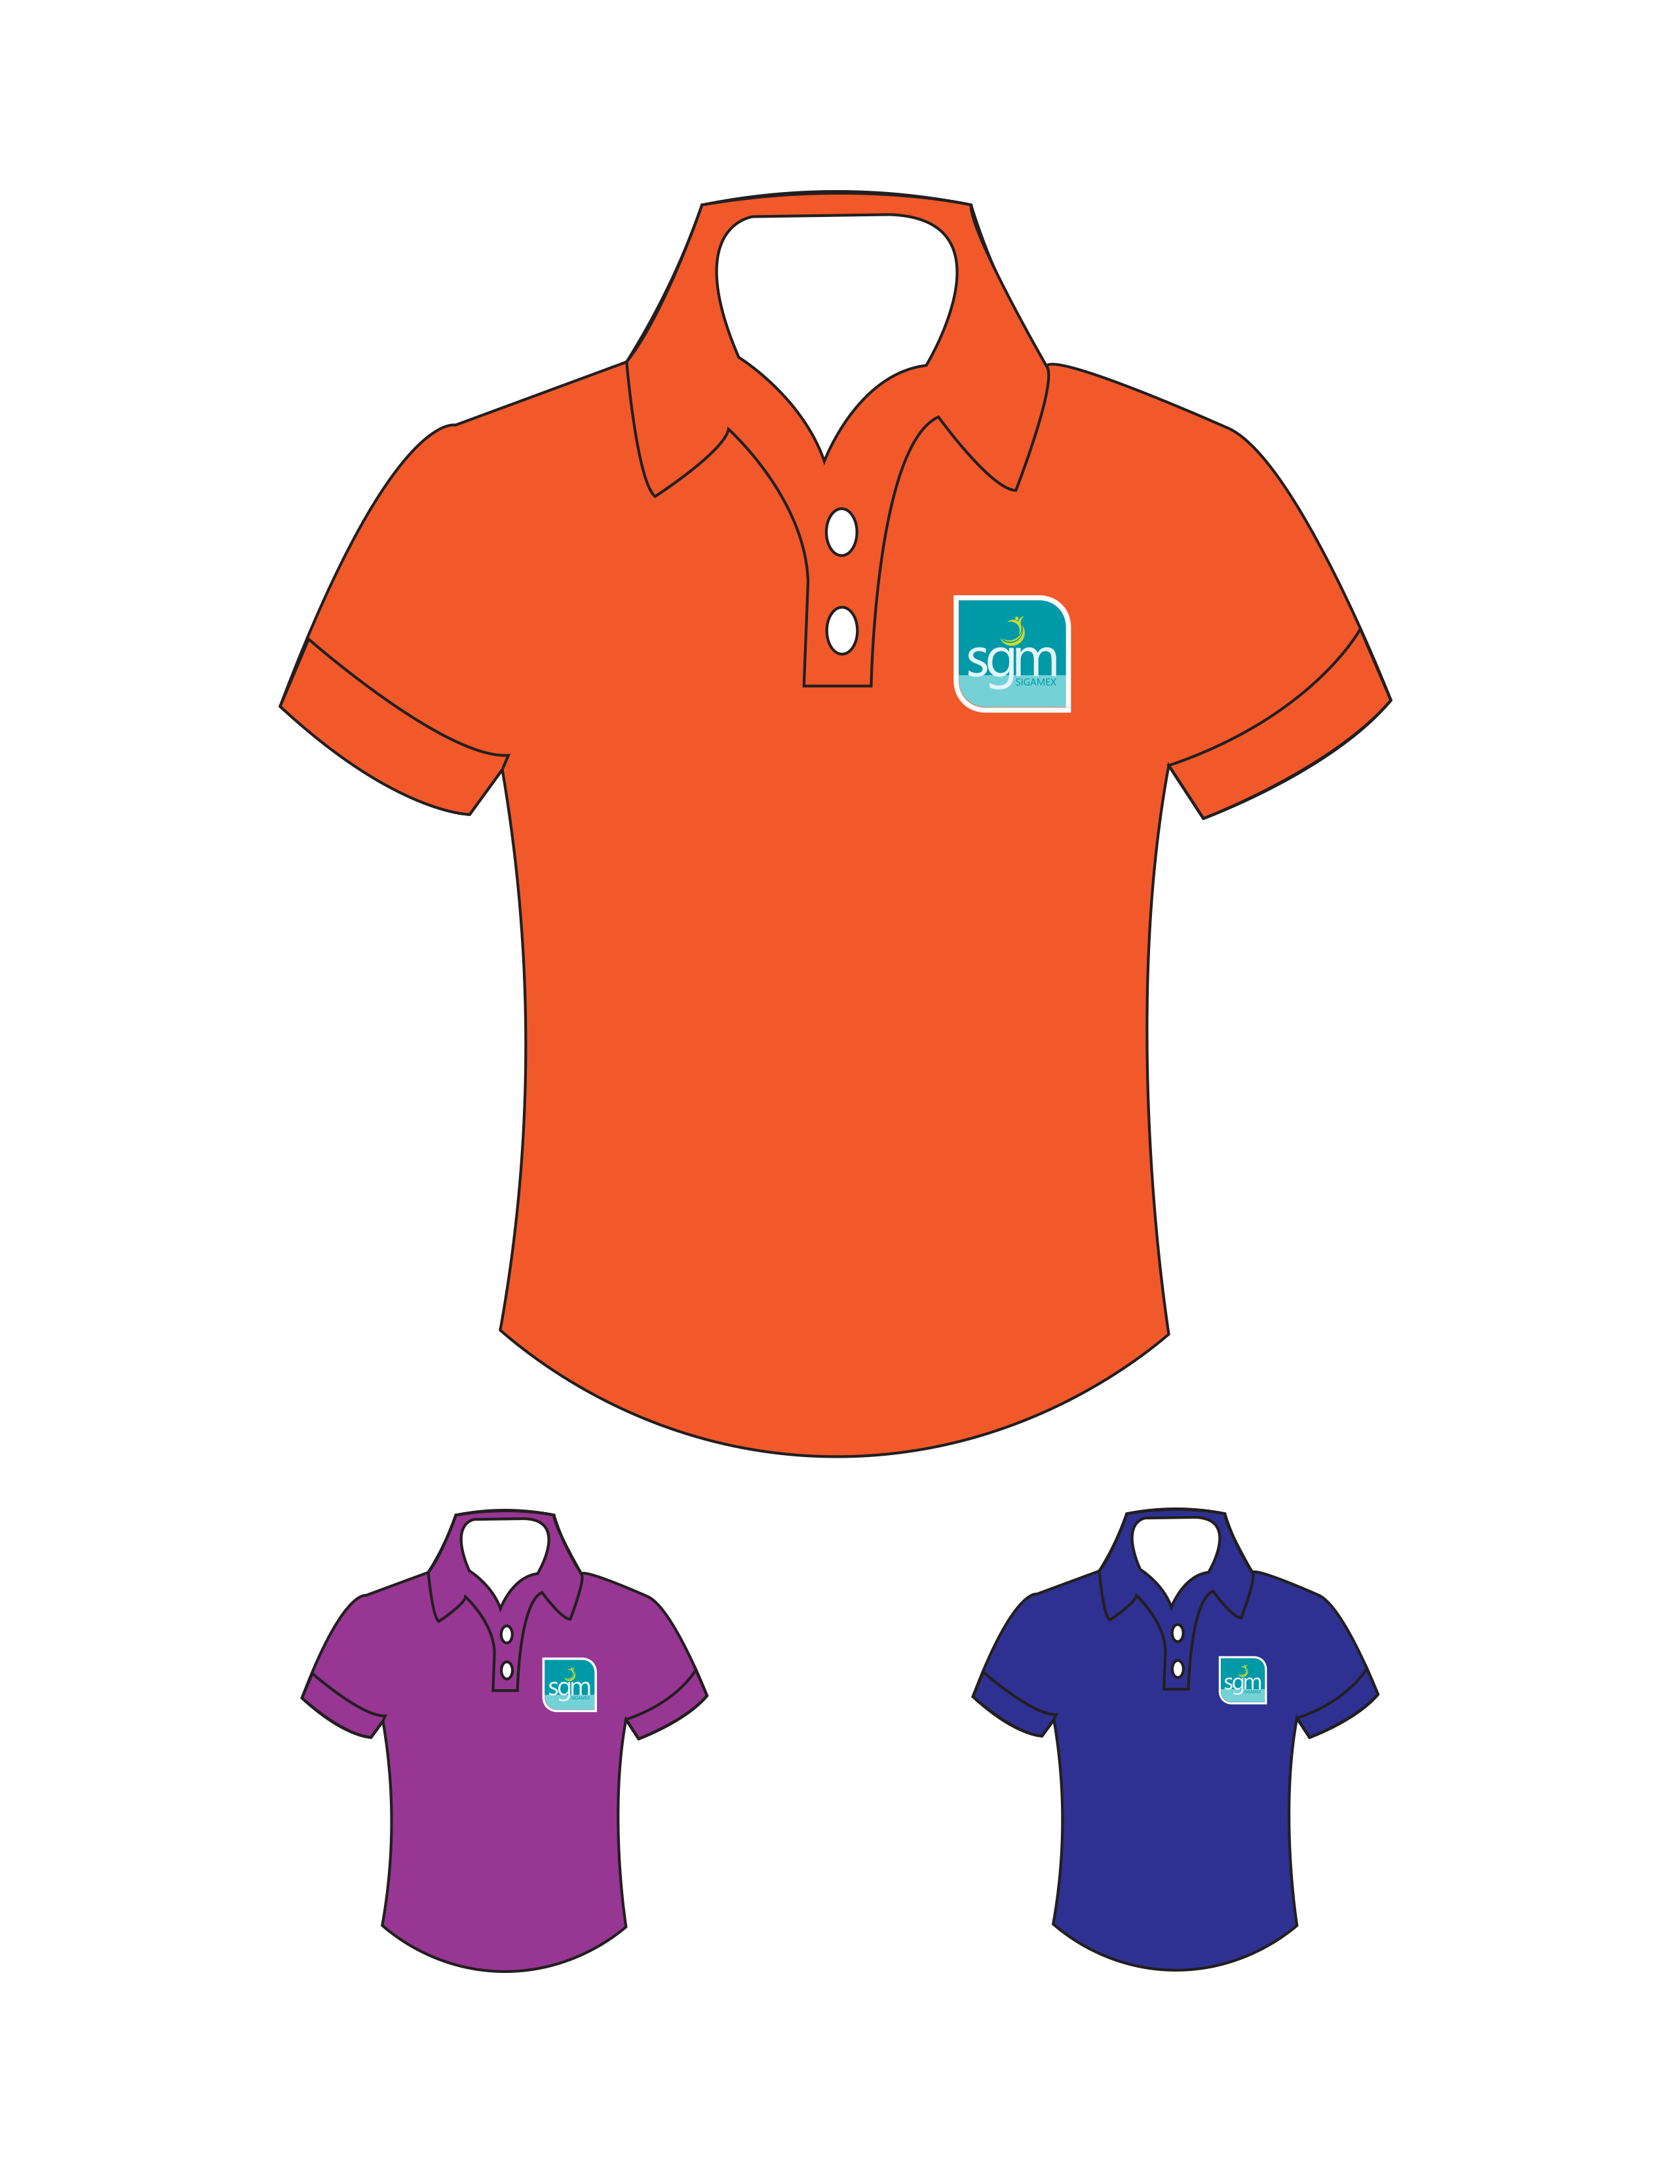

3: I

Página Web

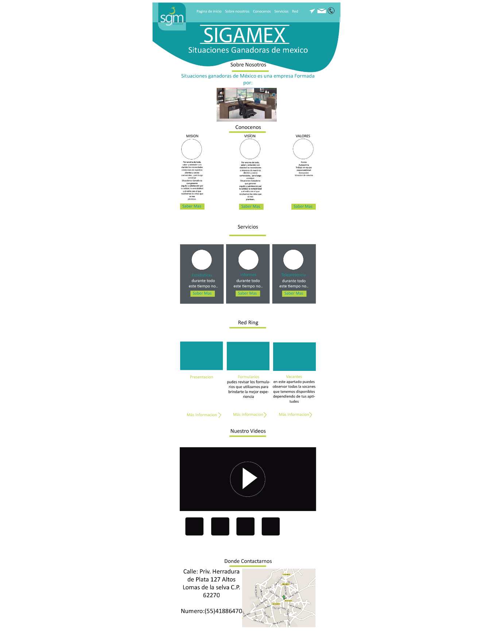

Esta es una versión de prueba de lo que será nuestro sitio web.